Þyrnirós
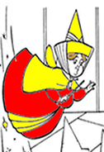
Álfkonan gaf þér gjöf þú mátt fara áfram um tvo reiti

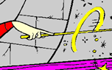
Þú mættir annarri álfakonu, þú mátt fara fram um einn reit

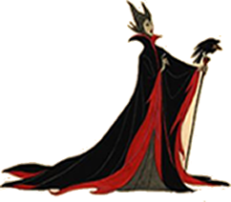

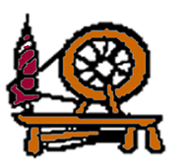
Þú mættir vondu álfkonunni, þú þarft að fara til baka um tvo reiti

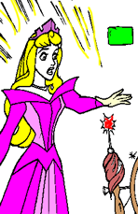
Þú sást rokk og varðst spennt (-ur) þú átt að fara fram um einn reit

Þú stakkst þig á snældunni, sofnar og bíður eina umferð

